# Руководство по установке Nginx под Windows 2016 Server

Nginx используется как реверс-прокси для WebApi и как стандартный веб-сервер для отдачи статических файлов UI Оркестратора. Nginx настраивается при помощи файла nginx.config, который идет в комплекте поставки. Работа Nginx по https также настраивается в nginx.config. Файлы SSL-сертификата (самоподписанный, не валидный) также идут в комплекте поставки.

* 1. Разархивируем C:\Install\nginx-1.21.1.zip в C:\Primo\nginx-1.21.1
  2. Переходим в папку C:\Primo\nginx-1.21.1

Если для приема логов роботов не используется внешний сервис RobotLogs, нужно удалить из конфига nginx.conf проксирование в RobotLogs:

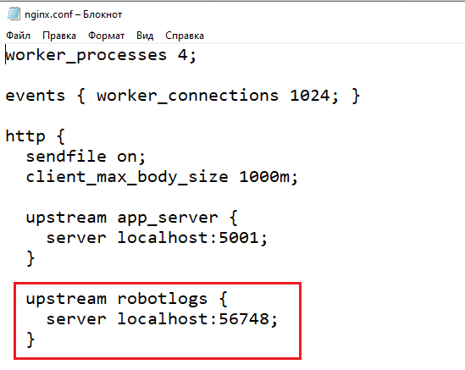 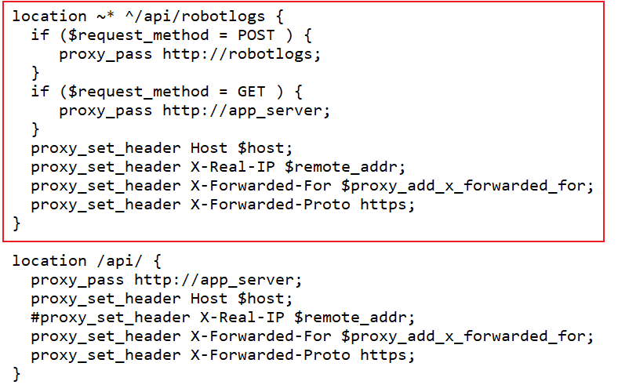

* 1. При помощи cmd запускаем nginx:
     1. Переходим в папку с установленным nginx:   
        > cd C:\Primo\nginx-1.21.1
     2. Создаем папку temp

> md temp

* + 1. Выполняем команду запуска:   
       > start nginx
    2. Убеждаемся, что nginx запущен, командой:   
       > tasklist /fi "imagename eq nginx.exe"

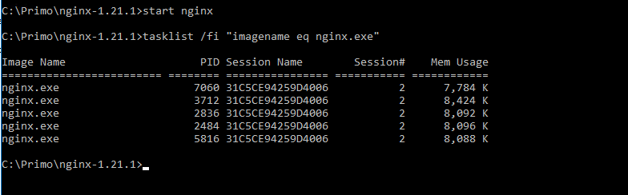

* 1. После каждой перезагрузки Windows требуется вручную запускать nginx. Чтобы этого не делать каждый раз, приложение nginx нужно поставить в автозагрузку.
     1. Создаем bat-файл C:\orch_start.bat со следующими командами:

cd C:\Primo\nginx-1.21.1   
start nginx

* + 1. Вносим созданный файл в автозагрузку Windows командой:

> REG ADD HKCU\Software\Microsoft\Windows\CurrentVersion\Run /v orch_start /t REG_SZ /d "C:\orch_start.bat"

Добавится соответствующее значение в системный реестр:

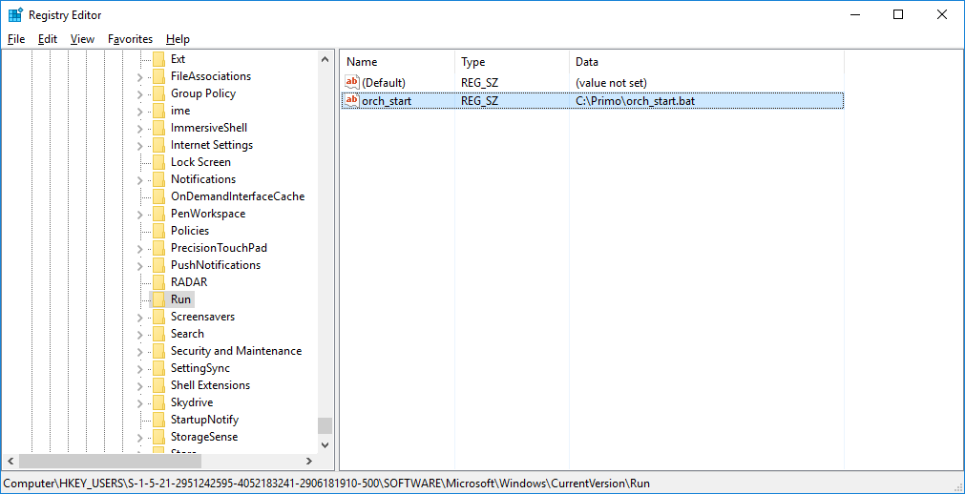

* 1. Открываем порт 44392 на файерволе. В PowerShell выполняем команду:

> New-NetFirewallRule -DisplayName 'Primo Orchestrator (44392)' -Profile 'Private, Domain, Public' -Direction Inbound -Action Allow -Protocol TCP -LocalPort 44392

* 1. При необходимости можно перезапустить nginx

>nginx -s reload

<https://nginx.org/ru/docs/windows.html>